De Roddelquiz 30

1. **Waarom wordt de Efteling steeds vaker vergeleken met Monopoly?**

* Je kan er tegenwoordig vrij parkeren – net als in Monopoly. Ook krijg je iedere keer dat je door de Efteling poort gaat 200 euro
* Er is in de Efteling een gevangenis gebouwd. Hier worden bezoekers heengebracht die zich niet gedragen. Gelukkig kan je jezelf vrij kopen
* Marieke Elsinga heeft een dashond opgeschranst
* Nadat je het park hebt verlaten weet je zeker dat je een enorme hoeveelheid geld hebt uitgegeven, net als in Monopoly

1. **Welk personage uit Orphan Black bleek in het laatste seizoen ook een clone te zijn?**

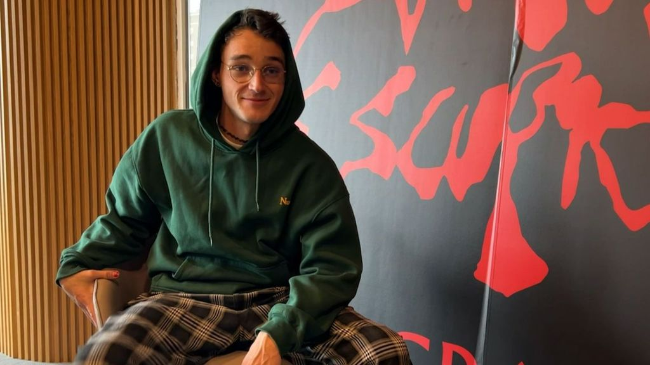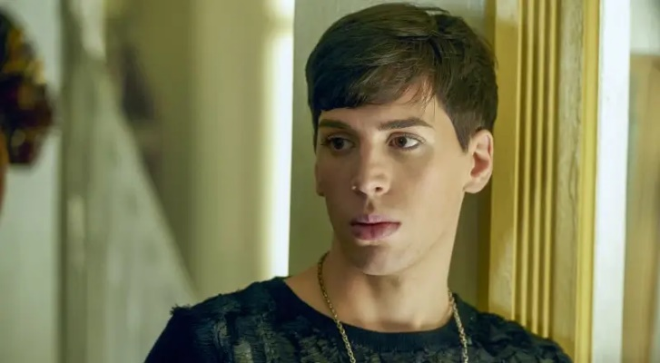

Felix

Mrs. S

Lysander

Delphine

Ferdinand

1. **Hoeveel punten is de letter P waard in Scrabble?**

* 2
* 3
* De grondtoon van een buis met één gesloten uiteinde heeft een frequentie van 250 Hz
* 4

1. **Kruis Aubrey Plaza aan**



1. **Welke beroemde spaanse zanger was vroeger Picador (de persoon die bij het stierenvechten de lans in de nek van de stier steekt)?**

* Sebastian Yatra
* Enrique Iglesias
* Blas Canto
* Pirouís Iglesias

1. **Kan je aan een bastognekoek likken als je glutenallergie hebt?**

* Ja, het is alleen niet erg verstandig
* Ja, een bastognekoek is namelijk glutenvrij

1. **Waarom zijn veel oudere vrouwen heel erg blij?**

* Botox wordt vanaf 2025 gratis voor oudere vrouwen mits ze zichtbare rimpels hebben
* Tygo Gernandt heeft aangegeven nu open te staan voor een relatie met oudere vrouwen
* Ze kunnen nu bij iedere parfumerie in de achterhoek een injectie halen waardoor ze tijdelijk immuun worden voor het gif van de black mamba
* Er is een nieuw middeltje uitgevonden (botaline) tegen veroudering

1. **Wat was daadwerkelijk een gevolg van de bevestiging van de relatie van Tini & Young Miko?**

* Sebastian Yatra (ex van Tini en voormalig picador) heeft een lans  
  in Tini’s nek gestoken toen hij achter de relatie kwam
* Hun muzieklabel Koala Music verbrak alle banden en haalde al   
  hun nummers van Spotify
* Amai! Luik wordt een enclave van Nederland
* De meiden worden voor van alles en nogwat uitgescholden op  
  het internet. Beledigingen als “POTHOER”, “TRANS” en “POL”  
  vliegen hen om de oren

1. **Zet de volgende gebeurtenissen in het leven van Victor Reinier op de goede volgorde:**

A – Victor speelt de rol van een rockster in de jaren 80 (veel shirtloze scenes)

B – Victor wordt geboren

C – Victor valt samen met Angela Schijf in een put

D – Victor krijgt enorme ruzie met Angela Schijf tijdens een talkshow

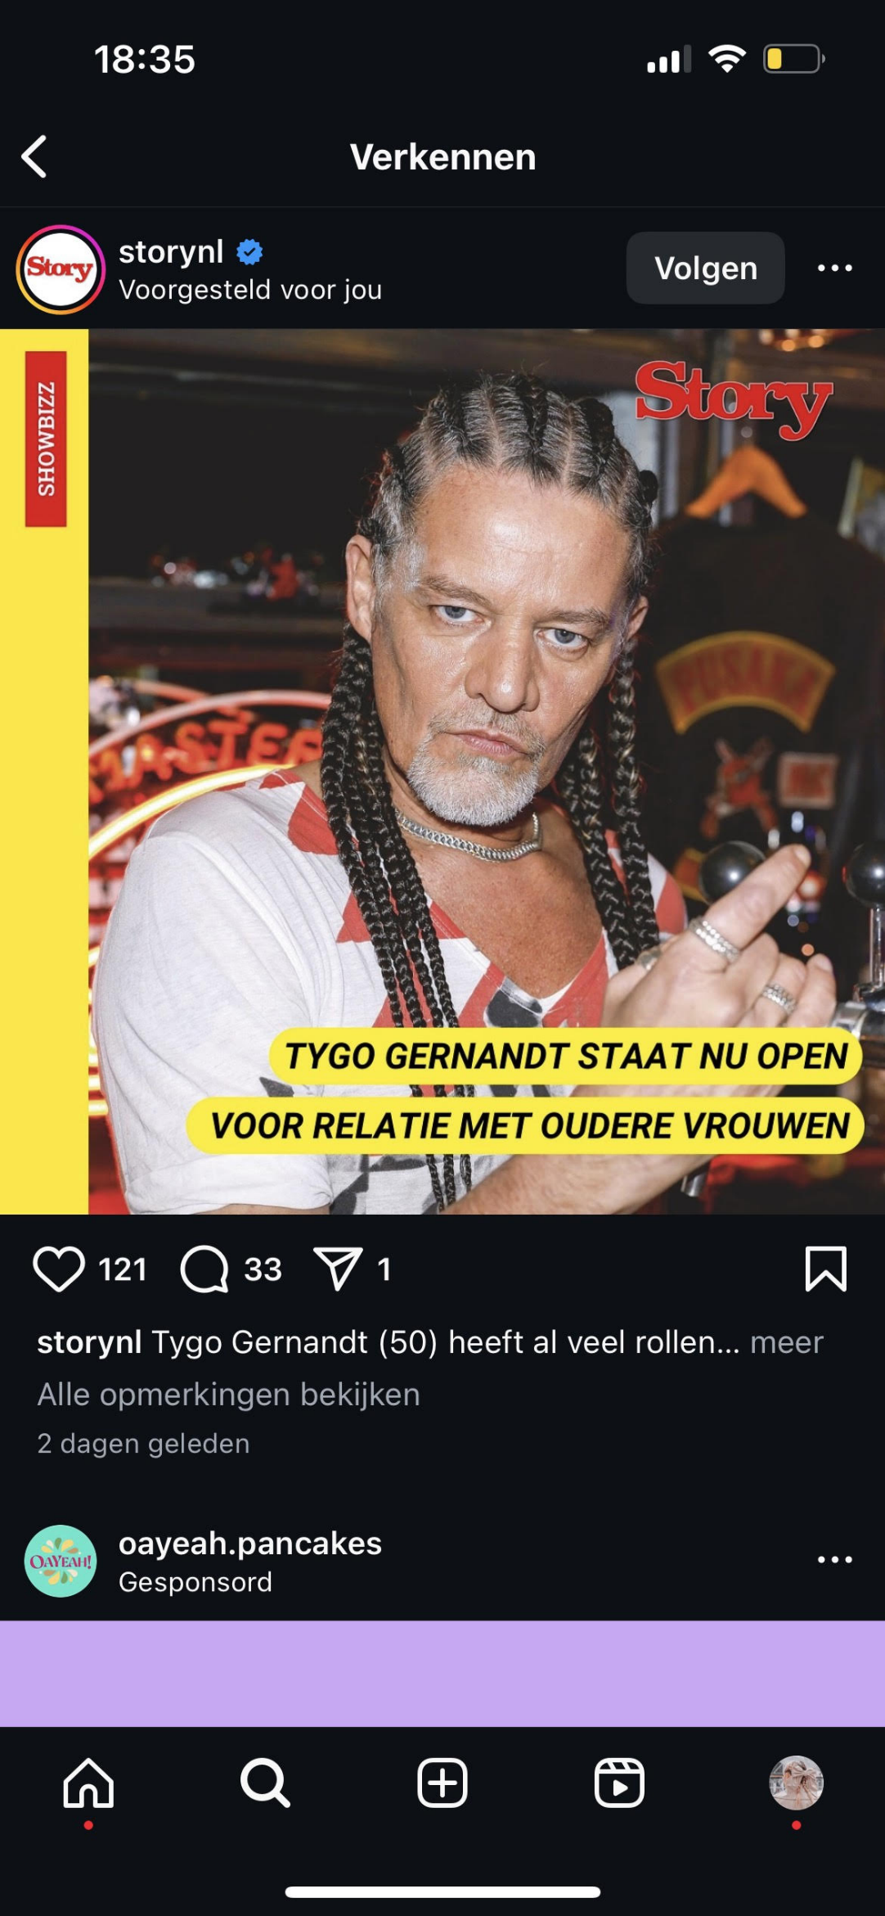

1. **Welke van deze onderstaande zinnen is een echte bekende Vlaamse uitspraak?**

* “Bijaldien je alweder een koers hebt verbeuzeld en je gevoelt je in het geringste niet zo solide, erken dan dat je additioneel proper moet strooien, blieft de pluk wat valider zijn”
* “Rap met den hoed maar traag in de beu(r)ze”
* “Ik stiefel alhier eendelijk door een overmatig ongemoeide stee, ik heb wezenlijk geenszins inconveniënt van landziekte gehad”
* “Eenieder stonde van het etmaal, prakkiseer ik stadig aan jouw grinnik. Uitsluitend jij vervaardigt mij monter”
* “Bruusk tuurde ik je kuieren en ik mijmerde: op welke trant? op welke trant? Ik was stante pede achterstevoren”

1. **Waar ligt nou eigenlijk de klemtoon in “Elen”?**

* **E**len [Eelen]
* E**l**en [Ellen]
* El**e**n [Eleen]
* **Els** [Els]

1. **Hoe heet deze jongeman ook alweer?**

* Rusherkenning
* James McLamore
* Bur Gerking
* David Edgerton
* Weer Lanberry
* Rusherking

1. **We zitten alweer bijna in oktober van het jaar 2024 en er zijn al aardig wat bizarre dingen gebeurd. Welk van deze dingen is echt gebeurd dit jaar waardoor veel mensen dachten “HOE KAN DAT NOU”?**

* Tygo Gernandt staat nu open voor relatie met oudere vrouwen (HOE KAN DAT NOU?)
* De opnames van Flikken Maastricht zijn vreselijk uit de hand gelopen. Vanwege een stunt zijn Angela Schijf en Victor Reinier samen in een put gevallen (HOE KAN DAT NOU?)
* Simon Keizer doet boekje open over zijn vreemdgaan: “Nick Schilder heeft mij gedwongen, mijn vrouw moest kapot” (HOE KAN DAT NOU?)
* Sandra van Nieuwland (HOE KAN DAT NOU?)

1. Afbeelding met Menselijk gezicht, persoon, wenkbrauw, Voorhoofd

   Automatisch gegenereerde beschrijving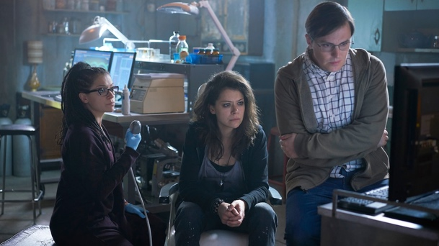**Hoe stelde Delphine zich voor tijdens de interventie?**

* Yes, it’s me, Delphine. The one who cloned all of you .
* Delphine, gay friend, acting coach
* Hi, I am Jhon Brian.
* Delphine Cormier.

1. **Wat was volgens Marcel Veenendaal (zanger Di-rect) het ergste moment uit zijn leven?**

* De tijd waarin hij nog een relatie had met Lilian Marijnissen
* De dag waarop hij samen met zijn band het lied Soldier On uitbracht (het nummer is geschreven door Paskal Jakobsen)
* De periode waarin Di-rect volledig in de clinch lag met Bløf en hij en Paskal Jakobsen er alles aan deden om elkaar het leven zuur te maken
* De periode waarin hij nog in een rijtjeshuis woonden en daarom zijn straat moest delen met buitenlanders en vrouwen

1. **Van welke romanticus heeft Álvaro dit mooie boeket – Paul, Jorge, Bea of Anette?**

Paul Jorge Bea Anette

1. Afbeelding met schets, Lijnillustraties, tekening, Menselijk gezicht

   Automatisch gegenereerde beschrijvingAfbeelding met schets, Menselijk gezicht, Lijnillustraties, tekening

   Automatisch gegenereerde beschrijvingAfbeelding met Lijnillustraties, Menselijk gezicht, schets, tekening

   Automatisch gegenereerde beschrijving**Welke karikatuur is die van een moordenaar?**

1. **OKÉ NU IS HET KLAAR! Hoe heet deze man nou?**

* Gigi D’Alessio
* Marc-Marie Huijbregts

1. Afbeelding met tekening, Tekenfilm, Kinderkunst, illustratie

   Automatisch gegenereerde beschrijvingAfbeelding met tekenfilm, kat, Tekenfilm, illustratie

   Automatisch gegenereerde beschrijving**Welke nieuwe omstreden Hello Kitty film zal volgend jaar uitkomen?**
2. Afbeelding met tekenfilm, speelgoed, Fictief personage, overdekt

   Automatisch gegenereerde beschrijvingAfbeelding met overdekt, computer, schermopname, speelgoed

   Automatisch gegenereerde beschrijving

Hello Kitty Horror

Hello Kitty’s Hete Zomer

Hello Kitty 50 jaar later – hoe gaat het nu met haar?

Hello Kitty in de verslavingskliniek

Hello Kitty en de maffia van Sicilië